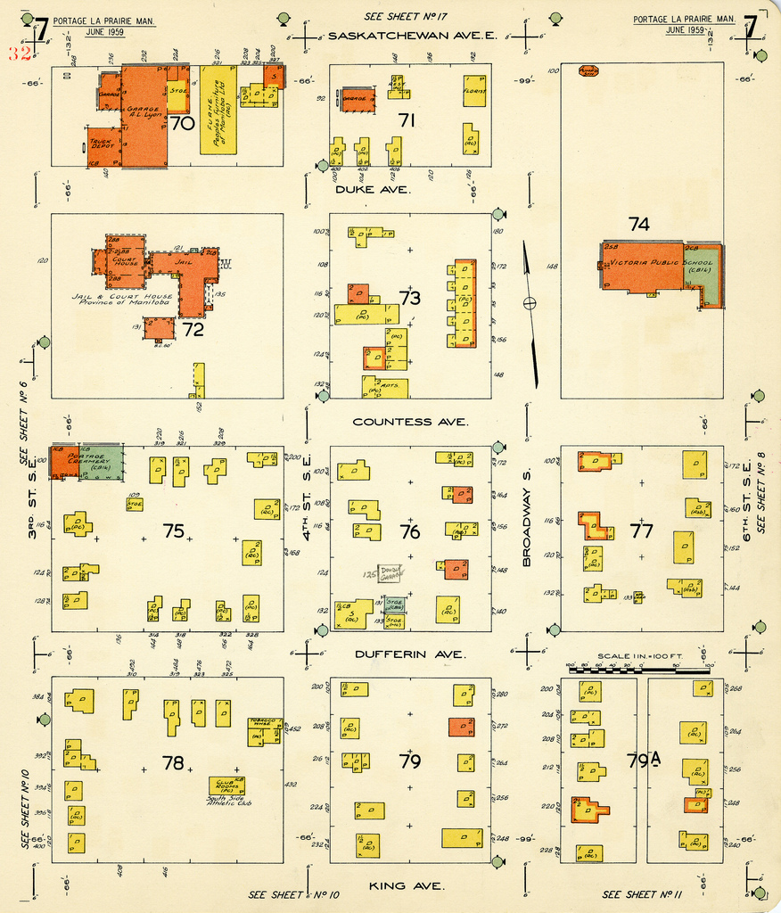

# Startles

Thema: Waar ga ik heen?

Inleiding

Het is goed te weten wat je straks kunt doen na je examen.

Welke richtingen zijn er in de vervolgopleidingen? Welke opleiding wil je doen om te komen tot jouw gewenste beroep?

Of als je het nog niet weet; welke richting ongeveer dan?

Dit thema geeft je inzicht in verschillende opleidingsdomeinen in de techniek.

|  |  |
| --- | --- |
| Wat moet ik kunnen? |  |
| Weten wat ik wil leren | Dit kan ik een beetje /  Dit kan ik goed |
| Weten wat me aanspreekt | Dit kan ik een beetje /  Dit kan ik goed |
| Ontdekken waar ik iets kan leren | Dit kan ik een beetje /  Dit kan ik goed |

|  |  |
| --- | --- |
|  | Moeilijke woorden  Wat betekenen deze woorden? Zoek de betekenis op. |

|  |  |
| --- | --- |
| **Moeilijk woord** | **Wat betekent dit woord?** |
| Branche |  |
| Opleidingsdomein C:\Users\Jkooper\Desktop\Iconen\Nieuwe inzet\informatie verzamelen.jpg |  |

Ga naar

[mbostad.nl](http://mbostad.nl)

Beweeg de muis over de verschillende gebouwen in ‘de stad’. Klik ze aan en bekijk wat er te vinden is.

1. Welk opleidingsdomein spreekt je aan?

|  |
| --- |
|  |

* Leg uit waarom:

|  |
| --- |
|  |
|  |
|  |

1. Verken de site en kijk via ‘snel zoeken’. Bij ‘2. Iets met’ kun je een keuze maken. Wat kies jij?

|  |
| --- |
|  |

* Leg uit waarom:

|  |
| --- |
|  |
|  |
|  |

1. Kies je niveau en kies je leerweg. Bekijk de opleidingen die volgens deze selectie bij jou passen.

Mbo

Op het mbo zijn 4 niveaus. Lees onderstaand schema.

|  |  |  |  |
| --- | --- | --- | --- |
|  | **Wanneer word je toegelaten?** | **Wat voor soort werk doe je?** | **Voorbeeld beroep** |
| Niveau 1 | Ook als je geen vmbo diploma hebt. | Werk waarbij je iemand helpt. | Horeca- assistent |
| Niveau 2 | Met een vmbo basis diploma. | Je doet uitvoerend werk. | Kapper |
| Niveau 3 | Met een vmbo kader diploma. | Je doet zelfstandig werk. | 1e verkoper |
| Niveau 4 | Met een vmbo gemengd, theoretisch of kader diploma. | Je werkt zelfstandig en doet verschillende dingen. | Verpleegkundige |

* Kijk op [mbostad.nl](http://mbostad.nl/). Klik bovenaan domeinen aan.

Vul eerst in welke eigenschapen je moet hebben voor deze beroepsrichting. Kijk hiervoor bij: Past dit domein bij jou?

* Zoek van 2 domeinen (beroepsrichtingen) verschillende opleidingen of beroepen op en vul onderstaand schema in.

|  |  |  |
| --- | --- | --- |
|  | **Beroepsrichting:** | **Beroepsrichting:** |
| Eigenschappen |  |  |
| Niveau 1 |  |  |
| Niveau 2 |  |  |
| Niveau 3 |  |  |
| Niveau 4 |  |  |